
Муниципальное автономное учреждение
дополнительного образования
«Дворец творчества детей и молодежи»
отдел «Синтез искусств»

Открытое занятие по обучению грамоте
«В гостях у Чебурашки»
для детей 6 – 7 лет
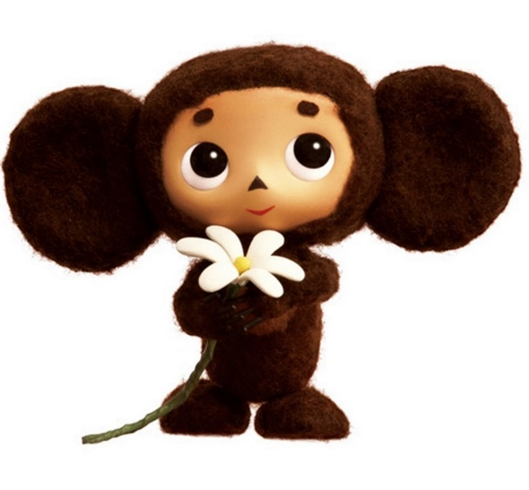
дата проведения: 18 февраля, 2025г
время: 17.50

Разработала педагог
дополнительного образования
высшей категории
Жигалева Татьяна Викторовна

г. Оренбург, 2024г
Цель: формировать положительное отношение к новым знаниям
Задачи:
Обучающие:
- Познакомить детей со звуком и буквой Ч
- Совершенствовать навык звукового анализа
- Учить образовывать слова с уменьшительно – ласкательным суффиксом.
Развивающие:
- развивать фонематические процессы
- развивать внимание и память
- развивать общую и мелкую моторику.
Воспитательные:
- воспитывать аккуратность
- воспитывать умение работать в группе, выслушивать ответы товарищей.
Оборудование и материалы:
Чебурашка (игрушка), схема для характеристики звуков, цветные карандаши.
Ход занятия:
Педагог: здравствуйте, ребята. Сегодня к нам в гости пришел интересный герой, а кто он такой, вы узнаете, когда отгадаете загадку:

Он дружок зверям и детям,
Он живое существо,
Но таких на целом свете
Больше нет ни одного,
Потому что он не птица,
Не тигренок, не лисица,
Не волчонок, не сурок.
А заснят он для кино
И известна всем давно
Эта милая мордашка
Он зовется…
Дети: Чебурашка
Педагог: это сказочный зверек с огромными ушами, большими глазами и коричневой шерстью, ходящее на задних лапах. Он забрался в ящик с апельсинами, уснул там и попал в большой город. Этот зверек очень любознательный, у него много друзей. Только вот я его что-то не вижу… Он, наверное, где-то спрятался… Давайте его позовем, только тихо, чтоб он не напугался.
Игра «Тихо – громко»
Дети зовут Чебурашку, произнося слово «Чебурашка» тихо (шёпотом).
Педагог: не слышит. Давайте позовем Чебурашку чуть громче.
Дети зовут Чебурашку, произнося слово «Чебурашка» чуть громче.
Педагог: все равно не слышит. Давайте позовем Чебурашку громко.
Дети зовут Чебурашку, произнося слово «Чебурашка» громко.
(Появляется игрушка Чебурашка)
Чебурашка: здравствуйте, ребята. Я задумался о том, что скоро у меня будет день рождения и нужно позвать моих друзей, поэтому и не слышал, что вы меня зовете, извините меня.
Педагог: не переживай, Чебурашка, мы очень рады видеть тебя. Я думаю, что ты для своего праздника уже испек торт, покажешь его нам?
Чебурашка: конечно, с большим удовольствием! Вот мой торт!
(Показ торта)
Чебурашка: только вот… что это? Где же мои праздничные свечки?
Педагог: а куда же они все подевались? Наверное, кто-то не хочет, чтобы у Чебурашки был праздник, и унес все свечи с торта. Кто же это мог быть?...
- Что ты мне шепчешь, Чебурашка? Что? Вот это да! Так давай нам скорее письмо. Ребята, давайте прочитаем его.
(Педагог открывает письмо и читает его)
«Здравствуйте, ребята! Пишу вам я – Старушка Шапокляк. Вы, наверное, уже заметили пропажу свечей с торта. Я забрала их, потому что считаю, что вы трусишки и не сможете помочь Чебурашке вернуть их обратно. Но, не переживайте, все праздничные свечки в целости и сохранности. Если вы все же решитесь помогать Чебурашке, то за каждое правильно выполненное задание вы будете получать по свечке. Попробуйте – ка вернуть свечки обратно! Уверенна, у вас ничего не выйдет!»
Педагог: теперь мне все понятно. Ну что, ребята? Поможем Чебурашке вернуть свечи обратно?
Дети: да!
Педагог: Чебурашка очень хотел учиться в школе, но он еще маленький и его пока не берут в школу и, конечно же, он очень рад, что вы согласились ему помочь.
И вот первое задание от Шапокляк.
Задание 1:
Помогите узнать Чебурашке его любимую букву. Расскажите Чебурашке на какие две большие группы делятся звуки? (гласные и согласные)
- Гласные – это те звуки, которые не встречают преграды в голосе, и мы можем их легко петь.
- Согласные – это те звуки, при произнесении которых есть препятствие в ротике.
- Какими бывают согласные звуки? (твердыми – мягкими, звонкими – глухими)
- Вы большие молодцы, все правильно ответили. Ребята, а как вы думаете, а какая же у Чебурашки может быть любимая буква? (ответы детей)

- Скажите, а какой звук слышится в начале слова Чебурашка?
Верно звук [ч,], давайте определим легко ли можно петь этот звук или он встречает преграду в голосе? (встречает преграду)
— Значит, мы делаем вывод, что звук [ч,], какой? (согласный) И он обозначается буквой – Ч. В волшебной книге нашего Буквоежки живет буква Ч, сейчас мы с ней познакомимся. На что она похожа?
Да, вы правильно решили:
Ч мы пишем, как четыре,
Только с цифрами, друзья,
Буквы путать нам нельзя.
- Скажите, а какого цвета одежда у буквы Ч? (зеленого) Не случайно она зеленого цвета, у этой буквы есть секрет, запоминайте: он бывает только мягкий, поэтому его одежда бывает только зеленого цвета.
- А Чебурашка предлагает вам поиграть в игры с этим звуком, ведь он очень красиво звучит, послушайте как: ч, ч, ч… Давайте все вместе произнесем: ч, ч, ч…
Попробуйте изобразить с помощью звука [ч,] как:
- стрекочет кузнечик: чччччч….
- чихает человек: пчхи, пчхи…
- едет поезд: чух – чух – чух…
- как говорят, когда просят помолчать: ччччччч (жест)
Педагог: Чебурашка принес мячики, поиграем с ними? Выходите на полянку, посмотрите на мячиках написаны разные буквы, я буду произносить их, и, если вы услышите звук [ч,] хлопайте в ладоши: Ч, Л, Р, Ч, Ш, Ч, Г, Ш, Ч, Ч, С, Ч, З …. (педагог делает вид, что мячики упали у него из рук…)
- Ой, ребята,… ну, ничего, вы же поможете? Тогда вы должны будете принести Чебурашке по одному мячику с буквой Ч, будьте внимательными.
(Дети собирают мячики с буквой Ч)
- Смотрите, а здесь среди мячиков - свечка! Присаживайтесь на свои места, а я верну свечку на торт. (ставим свечку на торт)
2 Второе задание от Шапокляк
«Выберете угощение только со звуком [ч,]»
Из предложенных картинок дети выбирают предметы, в названиях которых есть звук [ч,] (чебуреки, пончики, кулич, калач, черешня, печенье, чай, булочка, конфеты, яблоко, бананы…)
- Молодцы, справились с заданием, вот и вторая свечка.
Ребята, а давайте сварим компот на праздник нашему Чебурашке, согласны? Вставайте все около своих стульчиков.
Физминутка «Фрукты»
Будем мы варить компот. (маршировать на месте)
Фруктов нужно много. Вот. (показать руками - "много")
Будем яблоки крошить,
Грушу будем мы рубить,
Отожмем лимонный сок,
Слив положим и песок. (имитировать, как крошат, рубят, отжимают, кладут, насыпают песок)
Варим, варим мы компот, (повернуться вокруг себя)
Угостим честной народ. (хлопать в ладоши)
3 Педагог: ребята, опять наша Шапокляк недовольна, мало ей того, что мы угощения все правильно выбрали, просит, чтобы мы еще и место звука [ч,] в словах определили, справимся? (дети работают у доски и на листочках за столами)
- Молодцы, справились, и пришлось Шапокляк вернуть третью свечку
4 Педагог: а четвертое что-то очень сложное задание. «Превратите большой предмет в маленький». Это как? Мы разве волшебники?
Чебурашка вам хочет рассказать, что у нас звук [ч,] – волшебный. Он превращает все большое в маленькое. Была большая река, но пришел звук [ч,] и получилась маленькая – речка.
Давайте сейчас поиграем, я вам кидаю мячик с большим словом, а вы превращаете его в маленькое.
Река – речка
Рука – ручка
Молоко – молочко
Яблоко – яблочко
Кошка – кошечка
Собака – собачка
Лампа – лампочка
Стул – стульчик
Захотелось нам ласковых слов,
Кто из звуков помочь нам готов?
[ч,] – он очень мягкий звук,
Не обойтись, похоже, без его услуг.
И следующая игра «Назови ласково соседа, чтобы в слове появился звук [ч,]
Саша – Сашечка, Ваня – Ванечка и тд
-Скажите, а какой звук нам помогал обращаться друг к другу ласково? (звук [ч,])
- Молодцы, вот и четвертая свечка.
-Засиделся Чебурашка с нами и захотел размяться. Ребята, давайте научим его нашей разминке.
Скажем громко, дружно «О» - руки тянем высоко.
Скажем все мы тихо «И» - руки в стороны тяни.
«У» - вперед протянем руки,
«Э» - за спину заведем.
А на «А» мы их отпустим, по дорожке в лес пойдем.
А в лесу мы крикнем «Ы»! Эхо, звуки повтори:
«О, И, У, Э, А, Ы»
- Ребята, мы молодцы, помогли Чебурашке вернуть свечки на торт и он теперь может пригласить друзей и мы сейчас научим Чебурашку веселой игре «Прибежала буква».
Игра «Прибежала буква»
Вот и курочка вышла гулять,
Свежей травки пощипать.
А за ней цыплятки – малые ребятки.
Цып – цып – цып! Сюда! Сюда! Я вам буковку нашла!
Прибежал веселый А, прочитали дети… ЧА
Прибежал задорный О, прочитали дети … ЧО
Прибежал упрямый У, прочитали дети… ЧУ
Прибежал милёнок И, прочитали дети … ЧИ
Прибежал красавчик Е, прочитали дети… ЧЕ
Прибежал серьёзный Ё, прочитали дети … ЧЁ

- Ребята, а нашему Чебурашке пора возвращаться в свою сказку.

Итог занятия:
Педагог: ребята, с кем мы сегодня встретились на нашем занятии? (с Чебурашкой).
Вы и сами учились, и Чебурашку научили.
- Какой у нашего героя любимый звук?
- Какие секреты вы запомнили о звуке и букве Ч?
- Какие задания показались вам интересными?
- Какое задание было трудным?
- Вы молодцы, отлично работали на занятии и помогли Чебурашке вернуть все свечи на торт.

